

**计算机组成原理实验报告**

**题目：**ALU设计与实现

**姓 名： 臧祝利**

**专 业： 计算机科学与技术**

**年 级： 2020级**

**学 号： 202011998088**

**任课教师： 王志春**

**完成日期： 2021年04月26日**

**人工智能学院**

1. 实验要求

通过 Logisim 平台上的实验，掌握 ALU 的基本原理与实现

（1）在Logisim 上实现一位 ALU 的电路设计，并测试不同输入的输出，

列出一位 ALU 的真值表

（2）在一位 ALU 电路的基础上，设计实现八位 ALU，使其能够进行按位与、按位或、补码加法、补码减法运算

1. 实验结果与分析

## 一位ALU电路设计

过程描述：

一位ALU的逻辑运算实现：

用逻辑门实现与和或功能：

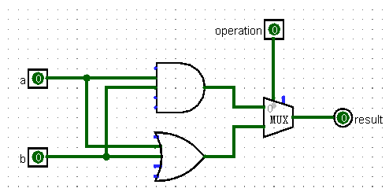

当operation=0时，得到的是a与b，否则是a或b

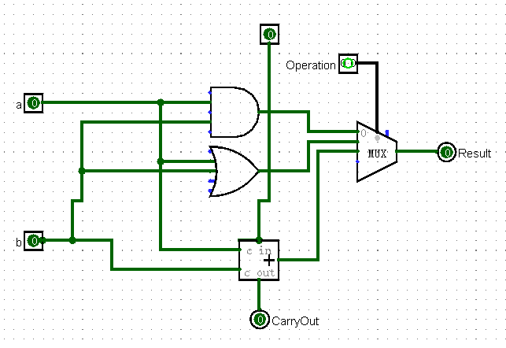

再在其基础上实现加法运算

最后加上取反的部件，得到1位ALU

低位：

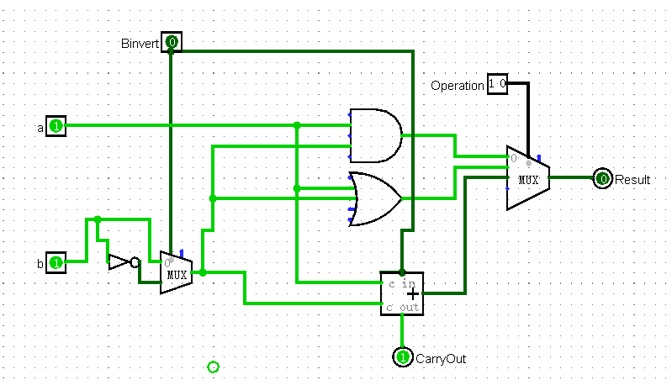

低位真值表：

|  |  |  |  |  |  |
| --- | --- | --- | --- | --- | --- |
| Operation | a | b | Binvert | Result | CarryOut |
| 0 0(AND) | 0 | 0 | 0 | 0 |  |
| 0 | 1 | 0 | 0 |  |
| 1 | 0 | 0 | 0 |  |
| 1 | 1 | 0 | 1 |  |
| 0 1(OR) | 0 | 0 | 0 | 0 |  |
| 0 | 1 | 0 | 1 |  |
| 1 | 0 | 0 | 1 |  |
| 1 | 1 | 0 | 1 |  |
| 1 0(ADD) | 0 | 0 | 0 | 0 | 0 |
| 0 | 1 | 0 | 1 | 0 |
| 1 | 0 | 0 | 1 | 0 |
| 1 | 1 | 0 | 0 | 1 |
| 1 0(SUB) | 0 | 0 | 1 | 0 | 1 |
| 0 | 1 | 1 | 1 | 0 |
| 1 | 0 | 1 | 1 | 1 |
| 1 | 1 | 1 | 0 | 1 |

其他位：

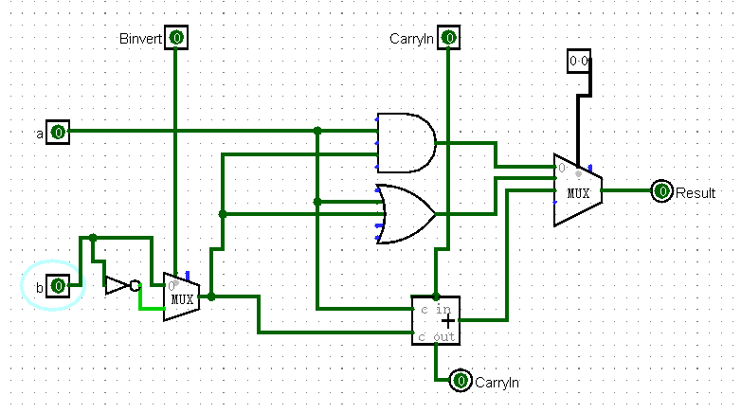

真值表：（主要是进位加法）

|  |  |  |  |  |  |  |
| --- | --- | --- | --- | --- | --- | --- |
| Operation | a | b | Binvert | CarryIn | Result | CarryOut |
| 0 0(AND) | 0 | 0 | 0 |  | 0 |  |
| 0 | 1 | 0 |  | 0 |  |
| 1 | 0 | 0 |  | 0 |  |
| 1 | 1 | 0 |  | 1 |  |
| 0 1(OR) | 0 | 0 | 0 |  | 0 |  |
| 0 | 1 | 0 |  | 1 |  |
| 1 | 0 | 0 |  | 1 |  |
| 1 | 1 | 0 |  | 1 |  |
| 1 0(ADD) | 0 | 0 | 0 | 0 | 0 | 0 |
| 0 | 1 | 0 | 0 | 1 | 0 |
| 1 | 0 | 0 | 0 | 1 | 0 |
| 1 | 1 | 0 | 0 | 0 | 0 |
| 0 | 0 | 0 | 1 | 1 | 0 |
| 0 | 1 | 0 | 1 | 0 | 1 |
| 1 | 0 | 0 | 1 | 0 | 1 |
| 1 | 1 | 0 | 1 | 1 | 1 |
| 0 1(SUB) | 0 | 0 | 1 | 0 | 1 | 0 |
| 0 | 1 | 1 | 0 | 0 | 0 |
| 1 | 0 | 1 | 0 | 0 | 1 |
| 1 | 1 | 1 | 0 | 1 | 0 |
| 0 | 0 | 1 | 1 | 0 | 1 |
| 0 | 1 | 1 | 1 | 1 | 0 |
| 1 | 0 | 1 | 1 | 1 | 1 |
| 1 | 1 | 1 | 1 | 0 | 1 |

## 八位ALU电路设计

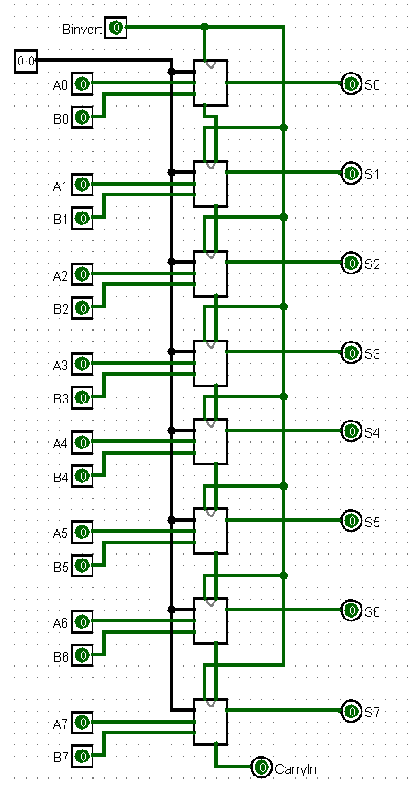

（1）Operation=0 0时，进行位与运算：令A=10001101,B=01111011

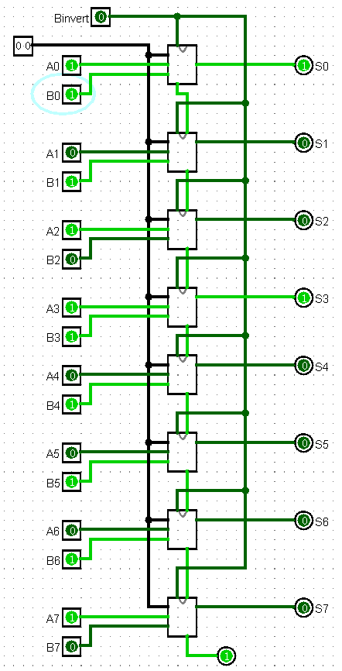

结果为：00001001，为A&B的结果

（2）Operation=0 1时，进行按位或操作，令A=10100110,B=10010010

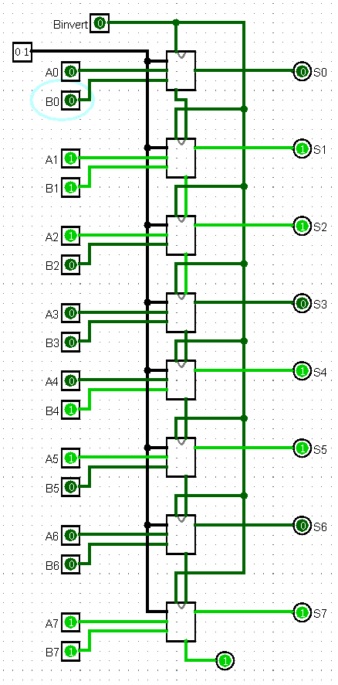

结果为：10110110=A|B

1. Operation=1 0，Binvert=0时，为补码加法，A=10110100,B=01010101

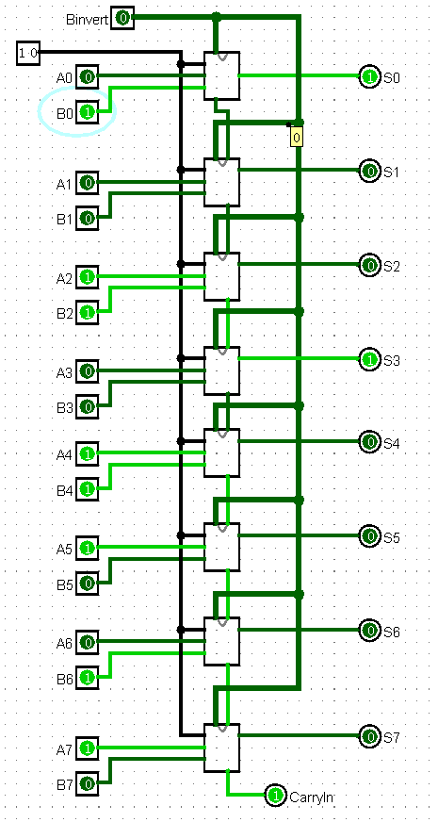

结果为1 00001001 = A+B

1. Operation=1 0,Binvert=1时，为补码减法，令A=00010001,B=00010010

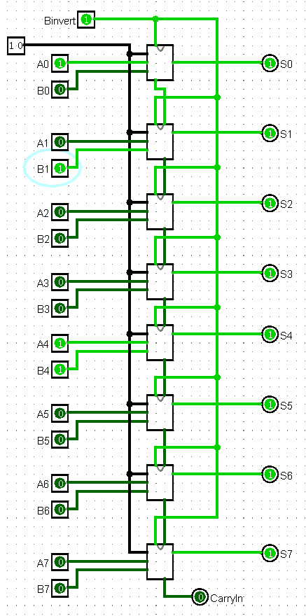

结果为17-18=-1=11111111，为补码减法

1. 实验小结

通过在logisim上进行电路的模拟以及逐渐功能的实现，对ALU的结构和功能进行了更为深刻的理解和掌握，尤其是对于补码减法的理解更加深刻，明白了具体在ALU中实现的过程和步骤。

1. 参考资料（如有参考资料可以列出）